1 ГРУППА
УДОВЛЕТВОРЕННОСТЬ ЖИЗНЬЮ
Определяя жизненную удовлетворенность, рассмотрим ее в качестве эмоционального компонента социального самочувствия, наряду с настроением и эмоциональным состоянием, выражающего степень сбалансированности требований, предъявляемых индивидом или группой к условиям собственной жизнедеятельности и субъективной оценки возможностей реализации потребностей, интересов и жизненных целей, связанных с главными социальными сферами деятельности человека (труда, познания, семейной, досуговой и др. областей). Измерение жизненной удовлетворенности в качестве индикатора социального самочувствия является важной переменной в ходе изучения индивида в разных сферах его жизнедеятельности. Удовлетворенность отражает жизненные установки, мотивацию, потребности и ожидания. В удовлетворенности проявляется отношение к жизни, которое зависит от субъективных (ценностные ориентации, социальные и физические особенности личности) и объективных факторов (социальные, экономические, политические, культурные процессы и условия). Жизненная удовлетворенность служит своеобразным показателем собственного социального положения (профессионального, экономического, семейного) индивида. В социологических исследованиях, ставивших целью определить природу и специфику удовлетворенности жизнью, она рассматривается как объективное состояние насыщения потребностей и/или эмоциональное восприятие этого состояния. В соответствии с этим осуществлялся поиск факторов, детерминирующих жизненную удовлетворенность. Удовлетворенность жизнью обусловлена преимущественно не реальным состоянием насыщения потребностей и объективными факторами жизнедеятельности, а часто стереотипами, ценностными представлениями, стремлениями к самоутверждению, к социальному признанию, одобрению и престижу. Большую роль при оценке жизненной удовлетворенности играет мотивация достижения. Немецкий психолог Х. Хекхаузен так понимал мотивацию достижения: «…попытка увеличить или сохранить максимально высокими способности человека ко всем видам деятельности, к которым могут быть применены критерии успешности и где выполнение подобной деятельности может, следовательно, привести или к успеху, или к неудаче».

2 ГРУППА
НАСТРОЕНИЕ
Настроение, будучи эмоциональным фоном социального самочувствия, окрашивает восприятие себя и окружающей субъекта ситуации в определенные тона. Оно может варьироваться от прекрасного, нормального и ровного состояния до алармизма и беспокойства. Так, в отношении данного компонента, Е.П. Ильин отмечает, что из всех эмоциональных феноменов настроение является самым неопределенным, туманным, почти что мистическим. Например, в обыденном сознании оно часто понимается как хорошее или плохое «расположение духа», как настрой (наличие или отсутствие желания) человека на данный момент общаться, чем-то заниматься, соглашаться или не соглашаться и.т.д. Автор подчеркнул особенность настроения, которое, по сравнению с более длительным и устойчивым самочувствием, является текучим, нестабильным, переменным. Если С.Л. Рубинштейн полагал, что настроение личностно, то Н.Д. Левитов выделял еще его ситуативность. Левитов рассматривал настроение как общее эмоциональное состояние, которое в течение определенного времени окрашивает переживания и деятельность человека [47]. По мнению автора, настроение никогда не покидает человека, однако оно обнаруживается лишь только тогда, когда выделяется в положительную или отрицательную сторону. Применительно к нашему исследованию, респондентам задавался вопрос о том, какое настроение они испытывают в последнее время, а среди альтернатив мы определили такие его виды, как прекрасное настроение, спокойное и ровное настроение, напряженное и раздражительное, состояние страха и тоски. Рассмотрим блоковый тест, известный как «опросник САН» [69, с. 238-241]. Он предназначен для оперативной оценки самочувствия, активности и настроения (по первым буквам этих функциональных состояний и назван опросник). Сразу же возникают вопросы методологического уровня о том, как соотносятся эти состояния друг с другом, действительно ли они образуют единый комплекс. По этому поводу дается следующее объяснение: «У отдохнувшего человека оценки активности, настроения и самочувствия обычно примерно равны. А по мере нарастания усталости соотношение между ними изменяется за счет относительного снижения самочувствия и активности по сравнению с настроением» [69, с. 239]. Тем самым сквозным дифференцирующим признаком является усталость, хотя ее (усталости) уровень замеряется только в блоке самочувствия.
3 ГРУППА
САМОЧУВСТВИЕ
Самочувствие (или самоощущение) есть результат субъективного измерения своего психофизиологического состояния, общего жизненного тонуса, как энергетического потенциала или уровня физических и душевных сил для того или иного вида действия, жизнедеятельности в целом. Когда спортсмен просит поднять планку, он говорить тренеру: «Я чувствую себя так, что могу взять эту высоту». Даже если попытка не удалась, такое ощущение – залог успеха. Но любое измерение предполагает наличие некоторой шкалы. В данном случае это внутренняя интроспективная шкала, которую трудно представить для внешнего обозрения. И она, как правило, разная, даже, у очень похожих индивидов; более того, у каждого из них изменяется по мере приобретения знаний и опыта, выработки динамических стереотипов и навыков в процессе тренировки, труда, учебы, игры и пр. Возникает естественный и крайне важный вопрос, как строится такая внутренняя субъективная шкала. Не вдаваясь в детальный анализ, отметим следующее. Теоретически, индивидуальная шкала самочувствия, как и других аспектов состояния субъекта, должна включать три ряда мерных инструментов (в информационном смысле): а) биологические особенности и задатки; б) врожденную психологическую тенденцию реагирования в зависимости от типа нервной системы, темперамента, предрасполагающих архетипических символов; в) социокультурный багаж, приобретенный путем воспитания, образования и личного опыта. Понятно, что рациональное взвешивание, - по объему информации, - всех содержательных элементов каждого из трех инструментов невозможно или часто затруднительно для индивида. Далеко не каждый человек может сказать, что вполне знает свои задатки и способности; повышенная тяга молодежи к разным видам экстрима в немалой степени объясняется стремлением выяснить собственные индивидуальные возможности, и тем самым найти себя. Как известно, генотип определяет возможности индивидуума, а среда – насколько эти возможности будут реализованы. Ведь даже гендерные особенности и половая идентичность не кажутся сегодня столь однозначными, как считалось ранее. Что касается врожденных тенденций реагирования, то это область бессознательного, экспликация которой проводится лишь по косвенным признакам и/или в символической форме.

4 ГРУППА
ЖИЗНЕСТОЙКОСТЬ
Жизнестойкость (синоним жизненного терпения) отражает адаптационные способности индивида и его умение преодолевать себя, можно сказать, «способность выживать» в сложных жизненных обстоятельствах. Проблема жизнестойкости индивида особенно актуальна в связи с обществом риска, поскольку затрагивает его умения, возможности, способности и усилия не поддаваться временным жизненным падениям и неудачам, а противостоять им. Ж.Ж. Руссо, например, утверждал, что терпение горько, но его плод сладок. Эта цитата говорит о том, что жизнестойкость выступает в качестве залога успеха в разных видах деятельности. Недаром данное качество индивида рассматривается как большая добродетель человека. Один из двенадцати апостолов Павел призывал к прохождению жизненного пути с большим терпением. Роль социально-психологического качества жизнестойкости в формировании социального самочувствия индивида нельзя не преувеличить, поскольку данное свойство субъекта раскрывает его личностный потенциал, адаптивные и креативные возможности в изменяющихся общественных условиях. В зарубежной психологии С. Мадди была разработана «концепция жизнестойкости» (hardiness) в связи с рассмотрением им проблем творческого потенциала личности и противостояния стрессам, в которой жизнестойкость понималась как мера психического здоровья человека [67]. Основу социального самочувствия оно составляет потому, что, во-первых, дает возможность чувствовать себя значимым и достаточно ценным, чтобы полностью включаться в решение жизненных задач несмотря на происходящие в жизни перемены; и, во-вторых, дает силы и мотивирует человека к самореализации, здоровому образу мыслей и просоциальному поведению.
В социологии для обобщенной характеристики состояния массового сознания используется уровень жизненного терпения, который традиционно изучается с помощью вопроса «Как Вы считаете, какое из приведенных ниже высказываний наиболее соответствует сложившейся ситуации?» и следующих альтернатив: все не так плохо и жить можно, жить трудно, но можно терпеть, терпеть наше бедственное положение уже невозможно. Это наиболее важный социологический показатель, отражающий личностные диспозиции в плане восприятия человеком своей теперешней жизненной ситуации на основе накопленного опыта и сравнения того, что есть с тем, что было и с тем, что хотелось бы иметь, с учетом собственных возможностей и объективных условий; это показатель, отражающий степень жизнестойкости индивида, его способность не поддаваться временной негативной ситуации.
5 ГРУППА
СОЦИАЛЬНЫЙ ОПТИМИЗМ
Оптимизм (от лат. Optimus - наилучший) характеризует взгляд на жизнь с позитивной точки зрения, уверенность в лучшем будущем. Поскольку оптимизм – это положительный эмоциональный тон восприятия жизни, то он, как правило, связан с лучшими ожиданиями и принятием существующего. Будучи ценностной стороной восприятия мира в глобальном смысле, общества и самого себя, в локальном, оптимистичные представления, также как и свойство терпеливости, лежат в основе положительных характеристик иных проявлений социального самочувствия. Среди так называемых перфекционистов, так же как и среди терпеливых (как отмечалось ранее), чаще встречаются индивиды, удовлетворенные собственной жизнью, счастливые, спокойные с точки зрения настроения.
Социальный оптимизм выражает уверенность всего социума, отдельных категорий и групп в изменении жизни к лучшему.
1) этот показатель сам по себе, т.е. вырванный из контекста, оказывается недостаточно информативным, ибо при этом не учитываются ответы по другим позициям шкалы. Вполне очевидно, что, если число пессимистов («будем жить хуже») равно или больше оптимистов, то массовое сознание, как и социальное самочувствие, является противоречивым. 2) большое число затруднившихся ответить свидетельствует о ситуации неопределенности, характерной для кризиса и т.п. явлений.

Представленная авторская методика исследования социального самочувствия позволяет более полно исследовать особенности восприятия и оценки молодежью личного и общественного благополучия, перспектив его улучшения и основные формы социальной активности молодежи в современном обществе. Эмпирическими индикаторами социального самочувствия молодежи, фиксирующими отношение индивида к самому себе и к обществу, являются самооценки настроения и жизненного тонуса, удовлетворенности жизнью и экономического положения семьи; по отношению к социуму – оценки экономической ситуации и перспектив ее улучшения, а также выделение наиболее актуальных общественных проблем.

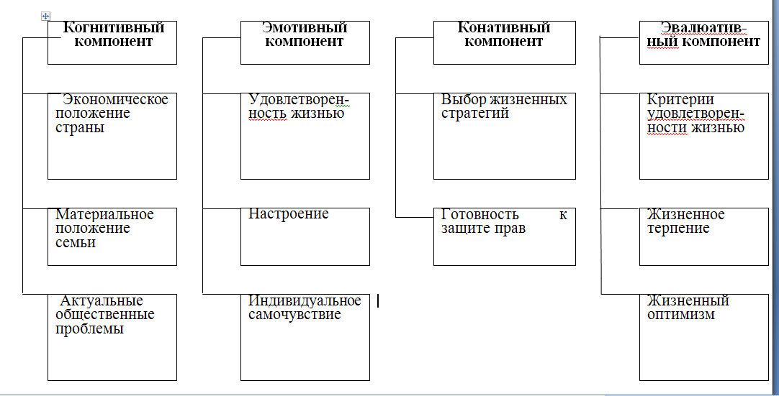

Таким образом, целью методики социологического анализа социального самочувствия является изучение особенностей восприятия и оценок молодежи личного и общественного благополучия, перспектив его улучшения и выявления основных форм социальной активности молодежи в изменяющихся общественных условиях.

